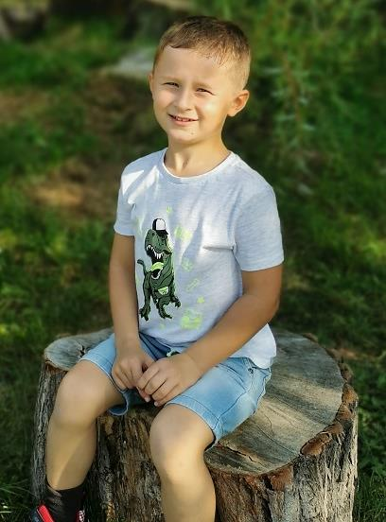
Pomoc dla Szymona Łużnego
z Przedszkola Publicznego Nr 7 w Głogowie
ZWRACAMY SIĘ DO PAŃSTWA Z PROŚBĄ O WSPARCIE I POMOC DLA NASZEGO
PRZEDSZKOLAKA SZYMONA ŁUŻNEGO.
POD KONIEC ROKU DOWIEDZIELIŚMY SIĘ O CIĘŻKIEJ CHOROBIE CHŁOPCA.
DZIECKO WYMAGA INTENSYWNEGO I DŁUGOTRWAŁEGO LECZENIA .
W JAKI SPOSÓB MOŻEMY POMÓC SZYMONKOWI I JEGO RODZINIE:
- - ODDANIE KRWI ( MOŻE BYĆ KAŻDA GRUPA)
ZE WSKAZANIEM – SZYMON ŁUŻNY WROCŁAW „PRZYLĄDEK NADZIEI”,
- WPŁATY DAROWIZNY NA KONTO GŁOGOWSKIEGO STOWARZYSZENIA „OTWARTE DRZWI”
- : BANK SANTANDER 84 1090 2079 0000 0001 1700 5183
W TYTULE PRZELEWU NALEŻY WPISAĆ „SZYMON ŁUŻNY”,
- MOŻNA PRZEKAZAĆ SWÓJ 1% Z PODATKU
FUNDACJA NA RATUNAK DZIECIOM Z CHOROBĄ NOWOTWOROWĄ
KRS: 0000086210 CEL SZCZEGÓŁOWY : SZYMON ŁUŻNY
- ZBIÓRKA PUBLICZNA NR 2021/93/OR PT: „STRAŻAK, SZYMON ZWYCIĘŻCA”

LICZYMY NA PAŃSTWA POMOC.

